1引言 2
1.1编写目的 2
1.2背景 2
1.3定义 2
1.4参考资料 2
2程序系统的结构 2
3程序1（标识符）设计说明 2
3.1程序描述 3
3.2功能 3
3.3性能 3
3.4输人项 3
3.5输出项 3
3.6算法 3
3.7流程逻辑 3
3.8接口 3
3.9存储分配 4
3.10注释设计 4
3.11限制条件 4
3.12测试计划 4
3.13尚未解决的问题 4
4程序2（标识符）设计说明 4

详细设计说明书

1引言

1.1编写目的
方便教务处管理人员能够更好的了解这个项目的设计理念和功能需求，对于开发人员来说可以更好的了解开发过程和开发理念。

1.2背景
说明：
- 校美好；
- 本项目是由河北师范大学教务处提出的，该项目由XZYZ小组开发，本项目的初级阶段是面向河北师范大学全体师生，中级阶段面向河北省的全部高校的全体师生，最终阶段是全国高校的全体师生的。

1.3定义
列出本文件中用到专门术语的定义和外文首字母组词的原词组。

1.4参考资料
- 河北师范大学学籍审查说明；
- 中华人民共和国专利申请表；
- 中华人民共和国公安部安全审核通过表。

2程序系统的结构

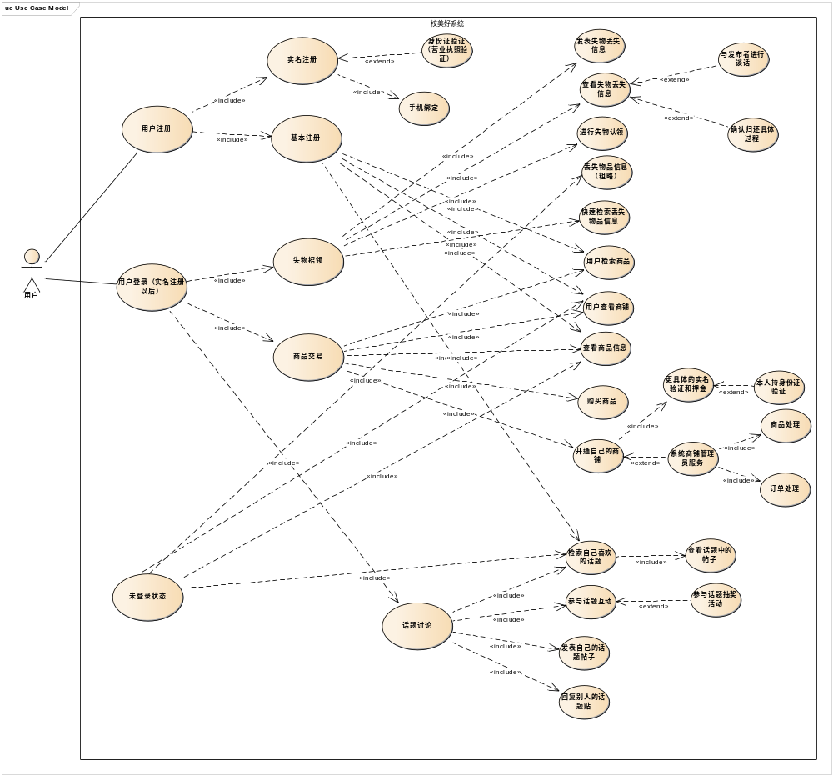3程序（标识符）设计说明
从本章开始，逐个地给出各个层次中的每个程序的设计考虑。以下给出的提纲是针对一般情况的。对于一个具体的模块，尤其是层次比较低的模块或子程序，其很多条目的内容往往与它所隶属的上一层 模块的对应条目的内容相同，在这种情况下，只要简单地说明这一点即可。

3.1程序描述
本阶段采用的是覆盖式的测试程序和全方位的全方面的测试程序，该程序是常驻于内存的，对内存经行测试和对内存进行处理使程序一直处于一种可运行的状态，对内存进行并发控制和并发处理这样一来可以检测当大量用户都想运行这个程序，程序一开始的设计框架量大大增强时看看能不能继续正常运行。

3.2功能
说明该程序应具有的功能，可采用IPO图（即输入一处理一输出图）的形式。

3.3性能
1.数据库处理性能，该程序对数据库的处理要求是比较高，对数据库的增删改查是最严格的要求的，要求必须在0.5秒完成sql语句。
2.安全性能，改程序中多处涉及到重要的学生个人信息，这就意味着该程序中的个人信息泄露会造成不堪设想的严重后果，所以该程序必须配置一个高度安全的性能服务，防止信息的泄露。
3匹配性能，改程序中是有精确的文字筛选和文字匹配的，涉及到了匹配的精确性。所以要求该程序要有高度的精确的匹配性。
4.识别功能，该程序中设计到了图像识别功能，要求该程序有高精度，高清晰的识别功能使程序能够精确的识别图像并且快速获取图像中的信息。
说明对该程序的全部性能要求，包括对精度、灵活性和时间特性的要求。

3.4输人项
1.手机号码的输入：手机号必须是中国移动，中国联通，中国电信的有效号码，手机号码的长度为11位。
2.密码的输入：密码输入长度必须是6位以上，并且密码不能为纯数字和纯英文字母，不能包含特殊符号和特殊字符，密码的最长为16位。
3.昵称的输入:昵称必须在2位长度以上8位长度以下，昵称中不能包含攻击性的文字或者是违禁的词语，更不可以有敏感词语。
4.安全输入;本程序会在学生证号和身份证号的输入项中采用安全性加密处理，使得数据的安全更加可靠，数据更加保密。
5.数据的精确范围：数据的输入都是在0.0000001-1000000000.0000之间。
给出对每一个输入项的特性，包括名称、标识、数据的类型和格式、数据值的有效范围、输入的方式。数量和频度、输入媒体、输入数据的来源和安全保密条件等等。

3.5输出项
1.文字输出，对于文字输出文字应该进行系统的控制，对于不同的情况文字应该进行不同的输出控制。
2.图像输出，对于图像都应该进行整体的输出配置，对于学生上传的图片应该准确并且高清的输出。
3.安全输出，密码和学生证号在进行加密以后不应会直接把原数据和原数字经行精确的输出，都应该是加密以后的输出，这样充分保证了数据的安全输出。
给出对每一个输出项的特性，包括名称、标识、数据的类型和格式，数据值的有效范围，输出的形式、数量和频度，输出媒体、对输出图形及符号的说明、安全保密条件等等。

3.6算法
程序采用高精度高准确的算法具体另见文档。

3.7流程逻辑
用图表（例如流程图、判定表等）辅以必要的说明来表示本程序的逻辑流程。

3.8接口

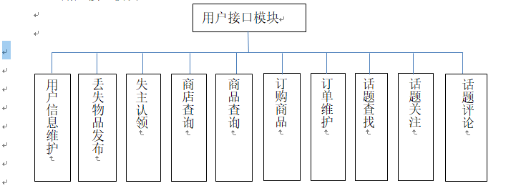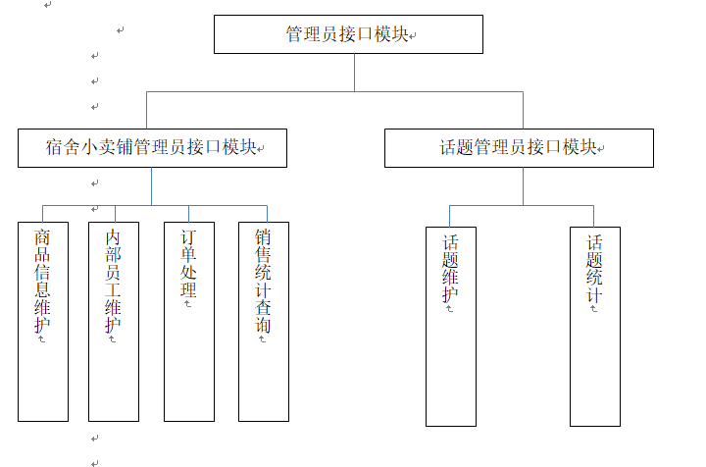
话题关注
话题关注
用图的形式说明本程序所隶属的上一层模块及隶属于本程序的下一层模块、子程序，说明参数赋值和调用方式，说明与本程序相直接关联的数据结构（数据库、数据文卷）。

3.9存储分配
程序中数据库采用mysql的存储方式经行存储。

3.10注释设计
说明准备在本程序中安排的注释，如：
- 加在模块首部的注释；
- 加在各分枝点处的注释；
- 对各变量的功能、范围、缺省条件等所加的注释；
- 对使用的逻辑所加的注释等等。

3.11限制条件
受到网络以及区域网络的多层限制和信息不完整的性能限制。

3.12测试计划
说明对本程序进行单体测试的计划，包括对测试的技术要求、输入数据、预期结果、进度安排、人员职责、设备条件驱动程序及桩模块等的规定。

3.13尚未解决的问题
尚未解决的问题有
- 图像的精确识别的功能
- 精确的数字输入输出控制功能
- 信息安全和学生号的获取的途径

4程序2（标识符）设计说明
详细请另见文档。
......

